认证审核报告审批页
项目编号 | 1043-2021-E
受审核方名称 | 成都坤恒顺维科技股份有限公司
注册地址 | 成都高新区新文路22号6栋1层4号
经营地址 | 成都高新区新文路22号融智总部公园3楼、2楼
审核类型 | E：再认证
认证范围 | E:无线电测试设备、无线电仿真设备及无线信号处理设备的设计、销售所涉及场所的相关环境管理活动
服务认证等级（适用时） | □十星级□九星级 □八星级 □七星级 □六星级  □五星级 □四星级 □三星级 □达标级
评审人员签字 | 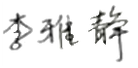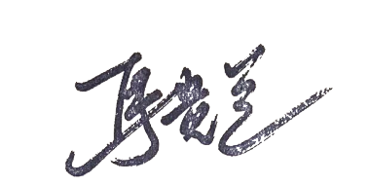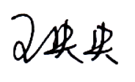
认证决定结论 | ■案卷符合要求，可以认证注册/保持  □案卷不符合要求，不可以认证注册/保持
认证决定人员签字 |  | 日期 | 2021-10-19
机构总经理审批意见 | ■认证流程符合要求，可以认证注册/保持  □认证流程不符合要求，不可以认证注册/保持
总经理签字 | 

